Naudotojo vadovas

Šis Kolektyvinių sutarčių registras (toliau – Registras) yra viešai prieinamas visiems, siekiant suteikti galimybę visoms suinteresuotoms šalims turėti galimybę analizuoti kolektyvinių sutarčių aprėpties esamą situaciją bei retrospektyvius duomenis.
Čia pateikiame keletą svarbių patarimų, kurie pravers naudojant Registrą duomenų rinkimui ir analizei:
- Atsidarius Registrą matomos visos kada nors Lietuvos Respublikoje sudarytos kolektyvinės sutartys nuo 2005 m.

- Atkreiptinas dėmesys, kad darbuotojų, kuriems taikomos kolektyvinės sutartys, skaičius pradėtas skaičiuoti ir fiksuoti tik nuo 2019 m. sausio 1 d., todėl iki to laiko sudarytų sutarčių skiltyje „Darbuotojų skaičius“ nurodoma reikšmė yra „0“.

- Jūsų patogumui sukurta Registro duomenų filtravimo sistema:

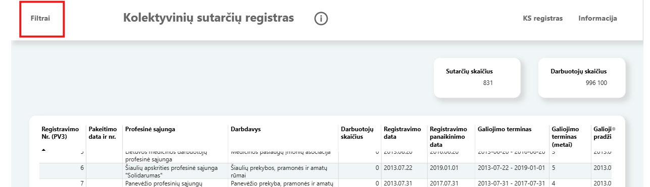

Čia duomenis galite filtruoti pagal tai, kuri profesinė sąjunga ar darbdavys sudarė kolektyvinę sutartį, kuriame sektoriuje (viešajame ar privačiame), kokio lygmens (darbdavio, teritorinė, šakos ar nacionalinė) kolektyvinės sutartys sudarytos, kokia kolektyvinę sutartį sudariusių subjektų ekonominės veiklos rūšis, taip pat pagal kitus parametrus.

SVARBU! Norėdami sužinoti dabartinę situaciją, nepamirškite pasirinkti filtro „Ar galioja?“

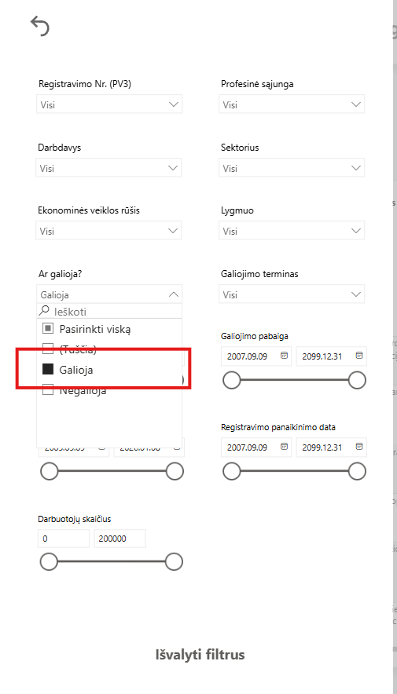
- Pasirinkus Jums reikiamus filtrus, norėdami grįžti į pasirinktų sutarčių, kurioms pritaikyti Jūsų pageidaujami filtrai, sąrašą, spauskite rodyklę „Grįžti“
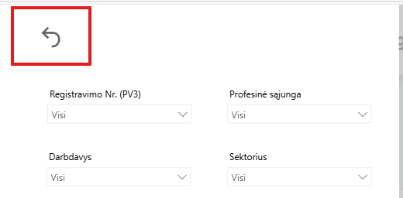

Linkime sėkmingo ir patogaus naudojimo, o kilus klausimams, maloniai prašome kreiptis į LR Socialinės apsaugos ir darbo ministerijos Socialinio dialogo skyriaus vyriausiąją specialistę Svetlaną Kalinauskienę, el. p. svetlana.kalinauskiene@socmin.lt, tel. Nr. +370 656 85285.

